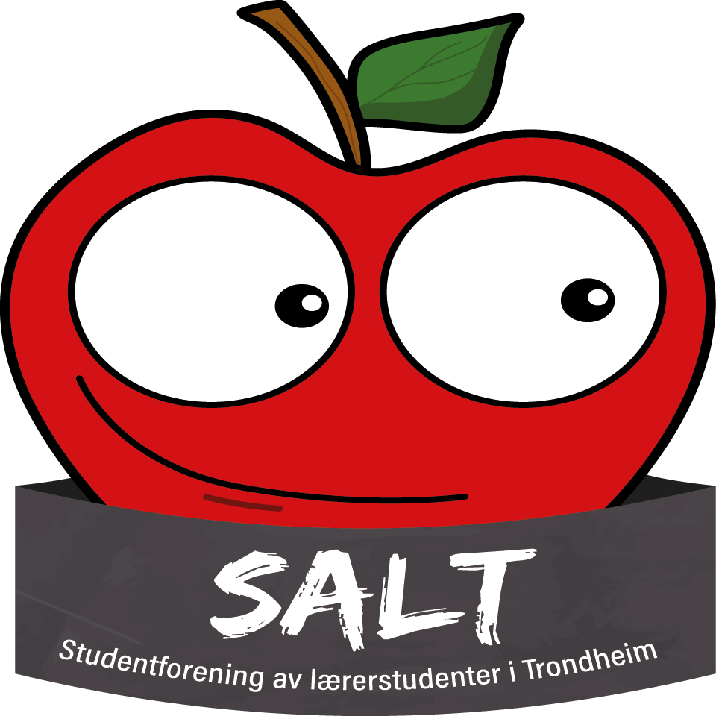

**INFOSKRIV TIL FADDERBARN OM FADDERUKA 2024**

**Kjære nye lærerstudenter!**

Velkommen til ILU (institutt for lærerutdanning) og linjeforeningen SALT (Studentforeningen av Lærerstudenter i Trondheim).

I dette dokumentet vil du få en plan for Fadderuka (som utrolig nok er to uker!) og annen informasjon som dere måtte trenge.

SALT er en av linjeforeningene som tar imot flest fadderbarn hvert år! Dette er utrolig artig, men det betyr også at det er veldig mange å holde styr på samtidig. Derfor har vi et system for fadderuka som ser slik ut:

FADDERSTYRET

↓

FADDERKONTAKTER

↓

FADDERE

↓

FADDERBARN

Dette betyr altså at hvis du trenger å prate med noen, som skal gi beskjed eller et ønske videre, så kan du snakke med dine faddere. De kan snakke med sine fadderkontakter, som om nødvendig snakker med fadderstyret. Hvis det skulle være slik at du ikke ønsker å snakke med en fadder på grunn av omstendighetene kan du gå direkte til din fadderkontakt. Fadderkontaktene skal alltid være invitert til deres arrangementer slik at de er lett tilgjengelige for dere.

Som medlemmer av SALT studerer vi alle til å bli lærere og jobbe med barn. Dette medfører at man må være litt obs på hva man gjør i offentligheten og derfor vil dere se at Fadderuka til SALT ikke arrangerer aktiviteter som kan virke svekkende for vår karakter.

I SALT skal du ikke bli utsatt for drikkepress. Hvis du føler på noen ubehageligheter med tanke på dette, så må du gjerne si ifra. Siden vi har nulltoleranse for drikkepress, vil ikke fadderne kunne ta initiativ til drikkeleker eller liknende. På grunn av dette må dere ytre deres ønsker til fadderne om hvordan dere vil ha deres Fadderuke. Det er faddernes ansvar å legge til rette for at alle føler seg vel og trives. Derfor er det viktig å si ifra hvis du ikke trives i selskap med folk som drikker. Det er viktig for alle parter å ha åpen dialog om alkohol. Det kommer til å bli en del fest disse to ukene, men vi vil påpeke at fest ≠ alkohol. Hva du har i koppen skal aldri ha noe å si for noen andre, så lenge du har valgt det selv!

SALT har et eget trivselsutvalg som er med på å bidra til at lærerstudenter trives på studiet. Dersom det skulle oppstå noen form for ubehageligheter under fadderuken kan dere ta kontakt med trivselsutvalget. På nettsiden ligger det et innmeldigsskjema under "si ifra" hvor man kan melde inn dersom det oppstår noen ubehageligheter under fadderuka som man ønsker hjelp med. Enten det dreier seg om drikkepress, utestenging eller andre ting man ikke ønsker å ta opp direkte med en fadder. Dette innmeldingsskjemaet er åpent hele året rundt, dersom det skulle være noe utenom fadderukene. Trivselsutvalget tar alle saker på alvor og har oppfølgingsplikt, så meld heller inn en gang for mye, enn en gang for lite.

SALT har en egen instagram: @saltntnu. Her kan dere se hvordan det å være en del av linjeforeningen, og følge med underveis i fadderuka for mer informasjon.

Pakkeliste for fadderuka:

* Gode sko
* Klær til vær
* Hvit t-skjorte som kan skrives på med tusj
* Trønder “kostyme” (rutete skjorte, vest etc.)
* Laken, til toga
* Treningsklær, til kanonballturnering
* Neon “kostyme” (fargerike klær)
* Pent antrekk, til avslutningssermoni

Har du noen andre morsomme antrekk, kostymer eller annet diverse - ta det med!

Plutselig får du bruk for det.

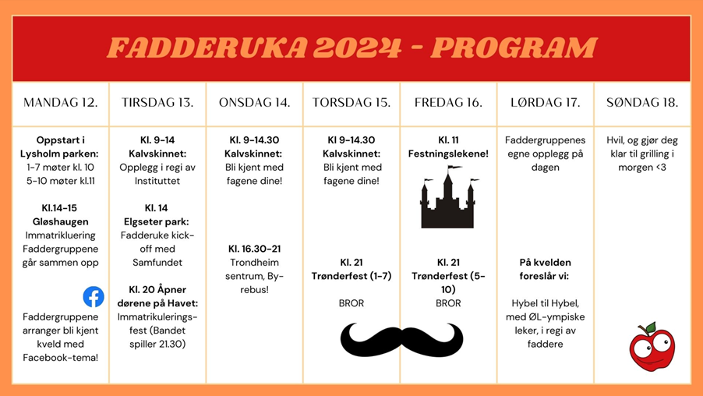

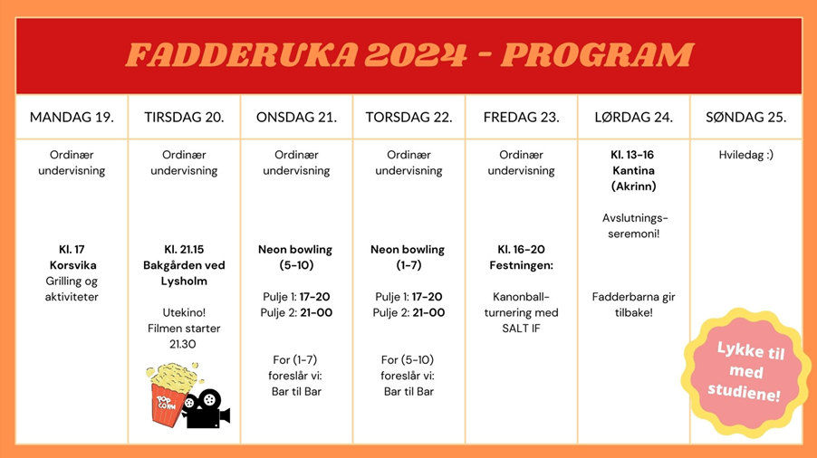

**Velkommen til NTNU og Trondheim**

**Velkomst, mandag 12.**

Dagen starter med velkomst fra oss i fadderstyret, deretter deles dere inn i faddergruppene og så legges det opp for å bli kjent med faddergruppa. Oppmøte kl. 10.00 for de som går 1.-7.trinn og kl. 11.00 for de som går 5.-10. trinn. Dette vil foregå i bakgården til Lysholmbygget på campus Kalvskinnet. For å finne frem til campus vil det være fadderkontakter i hvit t-skjorte med SALT-logo som står på torget og langs veien for å peke dere i riktig retning. Etter velkomst og inndeling i faddergrupper disponerer faddergruppene tiden selv frem til kl. 13.30. Da viser fadderne dere videre til Gløshaugen hvor det avholdes immatrikulering for nye studenter ved NTNU. Det vil si at flere studenter samles for å se åpningsseremonien av semesteret ved rektor på NTNU.

**Bli kjent-fest med Facebook-tema:**

Til kvelden trenger dere en hvit t-skjorte som kan skrives på og gjerne en tusj til å skrive med (Faddere skal stille med tusjer om nødvendig). På t-skjorten skal det først skrives navn, alder, hvor du er fra og sivilstatus. I løpet av kvelden kan dere skrive komplimenter og førsteinntrykk bak på t-skjortene til hverandre.

**Immatrikuleringsfest (Immefest), tirsdag 13.**

På dagtid er det kurs og registrering på skolen for dere. Mer informasjon om dette kommer fra NTNU. Fadderne hjelper dere med å finne frem. I tillegg vil dere få mulighet til å registrere dere og kjøpe medlemskap til linjeforeningen vår, SALT.

Immefest er kort for immatrikuleringsfest og betyr at vi rett og slett skal feire at dere offisielt er studenter ved NTNU! Dette vil skje på HAVET sin kulturarena, som ligger på Nyhavna. Det vil i forkant av dette bli arrangert vors i regi av fadderne.

HAVET er et konsertlokale som rommer 800 stk, og siden dere er ca. 500 stk inkludert faddere, har vi også invitert flere av deres medstudenter i SALT. Dette blir altså årets happening og vi gleder oss masse! Dørene åpner kl.20, så vær presis! Vårt fantastiske husband i linjeforeningen starter på scenen kl. 21.30. Det vil være salg av alkohol i konsertlokalet. Vi må være ute av lokalet 02:00.

Dette arrangementet krever at dere har kjøpt medlemskap og trenger fadderbånd. Har du ikke mulighet til å skaffe medlemskap og bånd på mandagen eller tirsdagen, er det fint om du kontakter fadderene dine.

**By-rebus, onsdag 14.**

På dagtid vil du møte på skolen for å bli kjent med fagene dine og møte flere av lærerne dere skal ha det første semesteret.

Etter skoletid er det byrebus fra kl. 16.30 - 21.00. Byrebusen er en rebus som går rundt i byen med ulike oppgaver og aktiviteter. Poenget er å bli kjent i byen, komme seg gjennom løypen med de riktige svarene og med best mulig gjennomførte aktiviteter. På hver post vil det være en oppgave eller konkurranse hvor dere kan få 0-10 poeng. Det vil også være mulig å tilegne seg ekstrapoeng underveis i rebusen.

Husk:

* Kle deg etter været
* Gode sko!!
* Godt humør

**Festningslekene, fredag 16.**

Dette er en aktivitet som SALT har arrangert hvert år og den har falt godt i smak hos tidligere studenter. Lekene begynner kl.11:00 og dere møter opp på Kristiansten festning.

Festningslekene er fylt med utkledning, gøyale poster og fantastisk stemning. Her skal mange av utvalgene i SALT ha poster med ulike konkurranser. Festningslekene er et av arrangementene der faddergruppene kan vinne premier, blant annet for beste kostyme.

**Viktig info**

Det kan være andre folk tilstede i festningsparken, derfor er det viktig å tenke på at selv om vi skal ha det gøy, så “eier” vi ikke området denne dagen. Vi har varslet kommunen om at vi vil være der, men det er likevel et offentlig sted der overstadig beruselse kan virke sjenerende for andre. Politiet er også klar over arrangementet og vil følge med. På bakgrunn av dette vil de som drikker synlig eller blir for beruset (slik at det kan plage andre) bli sendt hjem. Det er jo tross alt ulovlig å drikke på offentlig sted. Vi har markert et område hvor vi skal holde oss på, for å unngå at noen oppholder seg oppe ved selve festningen.

**Trønderfest, torsdag 15. / fredag 16.**

Trønderfesten vil arrangeres på gamle BROR bar i Olav Tryggvasons gate. Arrangementet vil foregå både torsdag og fredag da vi må dele faddergruppene i 2 puljer, slik at 1-7 er på torsdag og 5-10 er på fredag. Temaet for denne kvelden er Trønderfest!! Trønderfesten starter kl. 21, så vær presise! På dette arrangementet kreves det at du er SALT-medlem og har fadderbånd.

(Se inspo til antrekk under!)

**Typiske plagg**: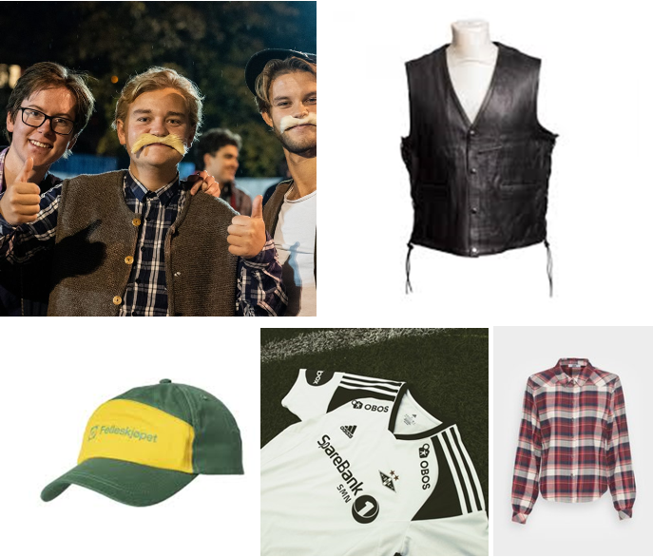

- Bart

- Skinnvest

- Mokasiner

- Flanellskjorte

- Felleskjøpet merch

- Rosenborg ting

- Bukseseler

- Ullsokker

- Tennissokker

Den dagen din faddergruppe ikke skal på trønderfest står dere fritt til å velge selv hva dere ønsker å gjøre. Enten dere ønsker en hviledag, eller gjøre noe sosialt sammen med faddergruppen deres!

**Hybel til hybel, lørdag 17.**

Hybel til hybel arrangeres av fadderne. Fadderne deler klassen din inn i tre NYE grupper. Her får dere en fin mulighet til å bli kjent med andre i klassen deres. Kleskoden på hybel til hybel er TOGA, da det er den store togadagen i Trondheim! Fadderne stiller med tre hybler dere skal innom og i hver hybel vil det være egne temaer med leker og konkurranser.

**Hviledag, søndag 18.**

Denne dagen har vi satt av til hviledag, men det betyr ikke at dere MÅ hvile! Dere står fritt til å gjøre hva dere vil denne dagen. Her går det ann å snakke med fadderne deres om hva dere eventuelt har lyst til å finne på.

**Grilling i Korsvika, mandag 19.**

Korsvika er et populært friluftsområde ved Ladestien. Her vil det bli grilling, leker og mulighet for bading. Hver faddergruppe har selv ansvar for eventuell grill og tilhørende mat.

Vi i Fadderstyret vil ha en base her slik at det finnes et sted der faddergrupper kan møtes. Vi stiller med forskjellige leker og aktiviteter fra kl. 17.00.

Buss nummer 2 eller 20 til stoppet “Ingemanns Torps vei” eller “Lade Gård” tar 15 minutter fra sentrum, ellers så kan du gå, noe som tar ca. 50 min fra skolen.

**Utekino, tirsdag 20.**

Det blir utekino i bakgården på Lysholm der dere møtte opp første skoledag. Vi vil ha avstemning på tre ulike filmer, hvor den mest populære filmen blir vist. Filmen starter 21.30. Ta med drikke og snacks etter eget ønske. Vi vil anbefale å ta med et teppe, noe godt å sitte på og varme klær :))

**NEON-Bowling, onsdag 21. og torsdag 22.**

NEON-bowlingen vil arrangeres på Dora 1 Bowling og Biljard!! Dette arrangementet vil foregå både onsdag og torsdag da vi deler faddergruppene i 2, slik at 5-10 er på onsdag og 1-7 er på torsdag. Temaet for kvelden er NEON, så finn frem neonklær, raske briller og fargerik sminke! Da vi har æren av å leie hele lokalet, så er kvelden organisert slik at opplegget på Dora er delt i to deler for hver av puljene, der den ene er bowling og den andre er eget opplegg med quiz, dans og spill.



**Typiske plagg:**

* Raske briller
* Treningstøy med mønster
* Plagg med sterke farger, gjerne neon.
* Svettebånd (både for hodet og håndledd)

* Leggvarmere



* Tights/ulike former for “kondomdrakt”
* Sterke farger på t-skjorter, shortser ol.

Den dagen din faddergruppe ikke skal på NEON-bowling står dere fritt til å velge selv hva dere ønsker å gjøre. Enten dere ønsker en hviledag, eller gjøre noe sosialt sammen med faddergruppen deres!

**Kanonball-turnering med SALT IF, fredag 23.**

I samarbeid med utvalget SALT IF så arrangerer vi kanonball-turnering! Dette var en stor suksess i fjor, og vi gleder oss til å gjenta det. Turneringen vil ta sted ved Kristiansten Festning, fra kl 16 og utover kvelden til en vinner er kåret! Det blir spilt både kvartfinale, semifinale, bronsefinale og finale. På dette arrangementet er det lurt å ta med mat og drikke, samt gode sko, klær etter vær og godt humør. Vi oppfordrer dere til å ta på treningsklær i samme farge/kle dere ut for å få ekstra god lagfølelse.

**Spilleregler:**

Før spillet starter:

* Laget velger en konge/dronning
* Si god kamp til motstanderlaget
* Begge lag skal ha likt antall spillere på banen før kampen starter
  + dvs. om dere er flere på deres lag, må det rulleres på hvem som spiller hver kamp

I spill:

* Hodet er fritt
* Pol = stukket
* Kongen/dronningen har tre liv og kan ikke stikke folk på vegne av andre
* Du må selv skyte deg fri
* Kongen/dronningen skal ut når det ikke er noen flere lagspillere igjen på banen

Etter kampen:

* Si takk for kampen!
* Gjerne gå og hei på noen andre lag som spiller kamp

Tilleggsinfo:

* 1. plass og 2. plass videre til finalespill
* Står det flere lag på samme poengsum er det stein saks papir eller loddtrekning
* Det vil bli spilt kvartfinale, semifinale, bronsefinale og finale

**Avslutningsseremoni, lørdag 24.**

**Hvor:** Kantina på Akrinn

**Tidspunkt:** 13:00-16:00

Det skal arrangeres en avslutningsseremoni for fadderbarna, fadderne og fadderkontaktene.

Her vil det bli visning av «aftermovie», innslag fra de forskjellige utvalgene og utdeling av diverse premier. Et lite tips fra oss vil være å holde øynene åpne gjennom hele fadderuka.

Gjennom fadderuka skal gruppen deres også lage en musikkvideo! Faddergruppen som har lagt ned mest innsats og flid i filmen vil få æren av å vise den frem i dag.

Avslutningsseremonien har kleskode: sommerklær, men så lenge man har på seg noe man føler seg fin og komfortabel i er dette mer enn nok.

**Priser**

I løpet av fadderuken vil det være konkurranser som innebærer priser med premie. Disse vil bli delt ut på avslutningsseremonien!

**Priser som deles ut:**

Festningen - mest poeng

Festningen - beste kostyme

Vinner av byrebus

Beste musikkvideo

Vinner av bowlingen

Beste lagånd i kanonball

Det vil i tillegg være mulighet for ekstra priser, dersom vi ser at noen utmerker seg spesielt!

**Fadderbarna gir tilbake, på kveldstid**

I løpet av de siste to ukene har deres faddere brukt mye tid og energi på dere. Fadderne fortjener virkelig en pust i bakken, og på kvelden er det dere som skal gjøre stas på dem!

Her kan dere bestemme hva dere vil gjøre, men vi har noen forslag:

* Grilling og leker
* Konkurranse-turnering
* Spillkveld
* Avskjedsfest
* Chill i parken
* Matlaging
* Ut å spise
* Minigolf
* Bading
* Tur
* Quiz